**NHẬP MÔN CÔNG NGHỆ PHẦN MỀM**





C:\Users\tdqua_000\Dropbox\SS-Slides\DeCuong-CDIO\Template CDIO v4.2\Templates\Hinh anh\LogoTruong.png



**MỤC LỤC**

1. **Thông tin nhóm 4**
2. **Phát biểu bài toán 5**

2.1 Yêu cầu đồ án 5

2.2 Môi trường hoạt động 6

2.3 Ràng buộc thiết kế & triển khai 6

1. **Giải pháp đề xuất 7**

3.1 Phần mềm 7

*3.1.1. Danh sách chức năng* 7

*3.1.2. Kiến trúc tổng thể* 11

3.2 Phần cứng 12

1. **Kế hoạch phát triển 13**

4.1 Phân tích yêu cầu 13

4.2 Thiết kế 14

4.3 Cài đặt 14

4.4 Kiểm thử 15

4.5 Triển khai & bảo trì 15

1. **Kế hoạch nhân sự & chi phí 17**

5.1 Kế hoạch nhân sự 17

5.2 Chi phí 18

**Project Proposal**

# Các nội dung chính

Mục tiêu tài liệu tập trung vào các chủ đề:

* Tạo ra tài liệu Project Proposal.
* Hoàn chỉnh tài liệu Project Proposal với các nội dung:
  + Phát biểu bài toán sơ lược
  + Giải pháp đề xuất
  + Kế hoạch phát triển
  + Kế hoạch nhân sự & chi phí
* Đọc hiểu tài liệu Project Proposal.

# Bảng đánh giá thành viên

|  |  |  |  |
| --- | --- | --- | --- |
| **MSSV** | **Họ Tên** | **% đóng góp**  **(tối đa 100%)** | **Chữ ký** |
| 1712152 | Nguyễn Thị Mai Thanh | 25% |  |
| 1712244 | Lê Nguyên Trí | 25% |  |
| 1712420 | Phan Gia Hảo | 25% |  |
| 1712858 | Nguyễn Ngọc Tú | 25% |  |

# Phát biểu bài toán sơ lược

## 2.1 Yêu cầu đồ án:

Nhu cầu hiện nay: Trong thời đại hiện nay, mạng xã hội ngày càng phát triển, việc chia sẻ hay nhận thông tin của mọi người cũng trở nên dễ dàng hơn. Các thành viên trong cùng một gia đình hay những người thân với nhau cũng cần có một ứng dụng để chia sẻ thông tin hay trao đổi với nhau. Điều đó sẽ giúp cho mọi người theo dõi những người thân yêu của mình như các thông tin về vị trí, tốc độ di chuyển... và có thể hỗ trợ nếu có khó khăn.

Giải pháp: Xây dựng hệ thống chia sẻ thông tin theo nhóm (gia đình) và định vị vị trí, lưu trữ thông tin về mức pin điện thoại thông qua phần mềm điện thoại. Một số tính năng cơ bản của dự án:

* Chia sẻ thông tin: Thông tin của mọi người sẽ được lưu giữ và chia sẻ cho các thành viên khác trong cùng một nhóm chat
* Chat nhóm: Mọi người có thể trao đổi, trò chuyện với nhau một cách riêng tư hoặc theo circle.
* Quản lý nhóm: Mỗi nhóm chat sẽ có một admin riêng giúp việc quản lý nhóm dễ dàng hơn. Admin có thể thêm và xóa thành viên khỏi nhóm.
* Định vị vị trí: Lấy vị trí người dùng và tốc độ (nếu người dùng đang di chuyển) và dựa vào đó đưa ra những đánh giá hữu ích. Cho phép người dùng chia sẻ vị trí của mình với những người khác, ngược lại, người khác cũng có thể biết được những ai đang ở gần họ.
* Lưu trữ thông tin về mức pin của điện thoại di động: Giúp cho người khác biết được thông tin về mức pin điện thoại của người dùng và không phải lo lắng khi không thể liên hệ được với họ

Mục đích hệ thống:

* Tạo một kênh giao tiếp dễ dàng sử dụng cho mọi người và mọi người có thể biết được những người thân của mình đang làm gì, ở đâu và có an toàn không.
* Giúp những người thân liên kết với nhau hiệu quả hơn thông qua việc thông tin được chia sẻ với nhau một cách chi tiết và đầy đủ.
* Hỗ trợ việc nhắn tin, gọi điện… trong nhóm một cách nhanh chóng.
* Cho phép mọi người trong cùng một nhóm có thể biết được vị trí của nhau
* Giúp giải quyết các vấn đề bất cập như đi lạc nhưng điện thoại hết pin, cha mẹ quản lý con cái dễ dàng hơn,...

## ***2.2 Môi trường hoạt động:***

* Người dùng: Các thiết bị di động sử dụng môi trường Android 6.0 trở lên và IOS 9 trở lên
* Máy chủ dùng Window Server

## 2.3 Ràng buộc về thiết kế và triển khai:

* Ngôn ngữ lập trình Java (thiết bị sử dụng hệ điều hành Android), Objective-C/Swift (thiết bị sử dụng hệ điều hành IOS), React-Native
* Cơ sở dữ liệu sử dụng MySQL

# Giải pháp đề xuất

## Phần mềm

### Danh sách các chức năng phần mềm

|  |  |  |  |
| --- | --- | --- | --- |
| **STT** | **Nhóm công việc** | **Chức năng** | **Yêu cầu** |
| **NGƯỜI DÙNG** | | | |
| 1 | **Tài khoản người dùng** | Đăng ký tài khoản | + Tạo tài khoản qua tên (tên tài khoản không trùng với các tài khoản đã có trên hệ thống) và mật khẩu (Yêu cầu có 8 ký tự trở lên, có ít nhất 1 ký tự số, chữ hoa, chữ thường. Không sử dụng các kí tự đặc biệt)  + Liên kết với các tài khoản khác như Google, Facebook... |
| 2 | Đăng nhập | + Đăng nhập bằng tài khoản thông thường thì yêu cầu người dùng nhập tên tài khoản và mật khẩu. Nếu mật khẩu sai thì yêu cầu người dùng nhập lại. Nhập sai mật khẩu quá 5 lần thì đưa ra gợi ý xác thực và thay đổi mật khẩu.  + Đăng nhập bằng liên kết với tài khoản khác như Google, Facebook... |
| 3 | Thông tin người dùng | Mỗi người dùng được yêu cầu cung cấp các thông tin cơ bản như: Ảnh đại diện; Họ tên; Ngày, tháng, năm sinh; Giới tính; Nơi sống; Số điện thoại; Email; ... |
| 4 | Tìm tài khoản người dùng | Nhập tên tài khoản và thực hiện tìm kiếm. Nếu tài khoản không tồn tại thì đưa ra thông báo |
| 5 | Đăng xuất |  |
| 6 | **Lấy thông tin về định vị và mức pin điện thoại** | Lấy vị trí người dùng |  |
| 7 | Lưu trữ lịch sử định vị | + Khi xuất hiện một địa chỉ định vị mới của người dùng thì thêm vào lịch sử  + Khi người dùng chia sẻ vị trí thì tất cả mọi người trong circle đều có thể thấy |
| 8 | Cho phép định nghĩa vị trí | Cho phép định nghĩa các vị trí quen thuộc như nhà, công ty… Khi có người dùng circle đến các vị trí đã định nghĩa thì sẽ thông báo cho người dùng biết số lượng và những ai đang ở gần |
| 9 | Tính tốc độ của người dùng | + Thông qua việc người dùng chia sẻ thông tin thì sẽ giúp những người khác biết và cảnh báo khi người dùng di chuyển quá tốc độ  + Đưa ra thông báo cho người khác rằng người dùng đang di chuyển nên không thể liên lạc được |
| 10 | Lấy mức pin của di động | Đưa ra các thông báo cho người khác khi điện thoại người dùng hết pin |
| 11 | **Circle** | Tạo circle | + Một người có thể tạo nhiều circle khác nhau  + Tên circle không được trùng  + Khi khởi tạo circle có thể thêm vào một vài người dùng khác |
| 12 | Tìm kiếm circle | Tìm kiếm circle thông qua tên |
| 13 | Thêm người vào circle | + Chỉ có admin mới có quyền thêm người  + Admin có thể dùng mã code hoặc link đã cung cấp để mời thêm người vào circle  + Một người dùng có thể tham gia nhiều circle khác nhau |
| 14 | Loại bỏ người khỏi circle | Chỉ có admin mới có quyền loại người khỏi circle |
| 15 | Tự thoát khỏi circle | Khi admin thoát khỏi circle thì circle vẫn tồn tại. Chỉ khi admin quay trở lại circle thì mới có thể thêm hoặc xóa người dùng |
| 16 | Trò chuyện/video call |  |
| 17 | Cho phép xem thông tin mọi người trong circle |  |
| 18 | Cho phép trao đổi riêng tư | Cho phép người dùng chọn một người trong circle để trao đổi riêng tư |
| 19 | Xóa circle | Chỉ admin của circle mới có quyền xóa |
| 20 | **Thông báo thông tin về vị trí định nghĩa** | Thông báo cho người dùng khi có người trong các circle đang ở các vị trí đã được định nghĩa |  |
| 21 | Đếm tổng số người trong circle đang ở vị trí định nghĩa |  |
| **SERVER** | | | |
| 1 | **Quản lý tài khoản người dùng** | Lưu trữ tên người dùng và mật khẩu | Thông báo khi người dùng đăng ký tên tài khoản trùng |
| 2 | Kiểm tra mật khẩu khi đăng nhập |  |
| 3 | Lưu trữ thông tin người dùng |  |
| 4 | **Quản lý circle** | Lưu trữ thông tin circle và danh sách người dùng trong circle | Tên circle không được trùng |
| 5 | Lưu trữ dữ liệu trao đổi |  |
| 6 | Cung cấp mã code hoặc link để mời thêm người | Mỗi circle có một mã riêng biệt |
| 7 | Thêm/Xóa thành viên khỏi nhóm | Thực hiện theo yêu cầu, chỉ hỗ trợ các quyền này cho admin |
| 8 | **Quản lý các thông tin người dùng** | Lưu trữ thông tin vị trí |  |
| 9 | Lưu trữ mức pin điện thoại |  |
| 10 | Lưu trữ tốc độ người dùng |  |
| 11 | Thống kê | + Thống kê số người dùng ở một địa điểm nào đó  + Đưa ra danh sách người dùng đang ở một địa điểm nào đó |

### Kiến trúc tổng thể phần mềm

* App mobile trên 2 nền tảng Android và iOS
* Cloud Server + Máy chủ
* Mobile (Android/iOS), Backend (Nodejs Express), kết nối qua internet với REST API, Nodejs Express chạy trên Server

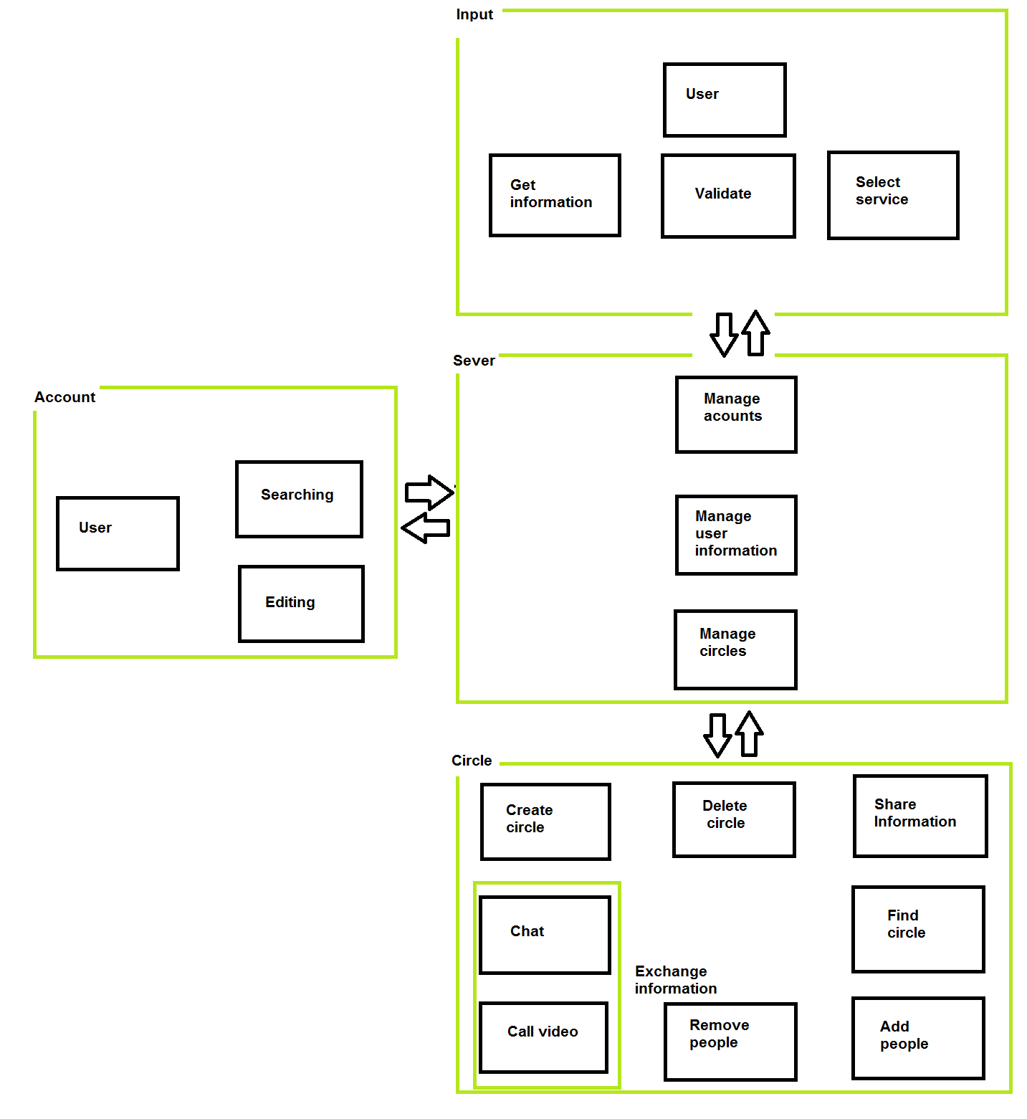

## Phần cứng

### 3.2.1. Yêu cầu cấu hình máy client:

* Hệ điều hành Android 6.0 trở lên (đối với điện thoại Android)
* Hệ điều hành iOS 9.0 trở lên (đối với dòng iPhone)
* Ram 1gb+
* Bộ nhớ còn trống tối thiểu 50MB

### 3.2.2. Yêu cầu cấu hình server:

* Cloud server (server chính):
  + 16 GB Memory
  + 4 core Processor
  + 320 GB SSD Disk
  + 6TB Transfer
  + OS: Linux/Ubuntu
* Local server - using local computer(server phụ):
  + 16 GB Memory
  + 2 Core Processor
  + 128 GB SSD Disk

# Kế hoạch phát triển

## Phân tích yêu cầu

|  |  |  |  |
| --- | --- | --- | --- |
| **Thời gian thực hiện** | **Công việc** | **Người phụ trách** | **Ghi chú** |
| Yêu cầu chức năng | | | |
| 11/10/2019 | Thu thập yêu cầu phần mềm | Nguyễn Thị Mai Thanh, Lê Nguyên Trí, Phan Gia Hảo |  |
| 12/10/2019 - 11/11/2019 | Phân tích các chức năng, kiểm tra tính khả thi | Nguyễn Thị Mai Thanh |  |
| 12/10/2019 - 11/11/2019 | Phân tích các chức năng liên quan đến người dùng (tạo tài khoản, đăng nhập, đăng xuất, cập nhật profile, tìm kiếm) | Nguyễn Thị Mai Thanh |  |
| 12/10/2019 - 11/11/2019 | Phân tích các chức năng liên quan đến circle | Nguyễn Thị Mai Thanh |  |
| 12/10/2019 - 11/11/2019 | Phân tích các chức năng về lấy thông tin riêng tư của người dùng | Nguyễn Thị Mai Thanh |  |
| 12/10/2019 - 11/11/2019 | Phân tích các chức năng của server | Nguyễn Thị Mai Thanh |  |
| 12/10/2019 - 11/11/2019 | Xác định kiến trúc tổng thể phần mềm + Sơ đồ Use Case | Nguyễn Thị Mai Thanh, Nguyễn Ngọc Tú |  |
| Yêu cầu phi chức năng | | | |
| 12/10/2019 - 11/11/2019 | Kiểm định khả năng chịu tải của server | Nguyễn Ngọc Tú |  |
| 12/10/2019 - 11/11/2019 | Khả năng lưu trữ và bảo mật của database | Phan Gia Hảo |  |
| 12/10/2019 - 11/11/2019 | Các yêu cầu về chính sách, pháp lý đối với yêu cầu | Lê Nguyên Trí |  |
| 12/10/2019 - 11/11/2019 | Các vấn đề về tiêu chuẩn sản phẩm | Lê Nguyên Trí |  |

## Thiết kế phần mềm

|  |  |  |  |
| --- | --- | --- | --- |
| **Thời gian thực hiện** | **Công việc** | **Người phụ trách** | **Ghi chú** |
| 11/11/2019 - 18/11/2019 | Thiết kế sơ đồ kiến trúc | Lê Nguyên Trí |  |
| 11/11/2019 - 18/11/2019 | Thiết kế sơ đồ lớp | Phan Gia Hảo |  |
| 11/11/2019 - 18/11/2019 | Đặc tả các lớp đối tượng | Phan Gia Hảo |  |
| 19/11/2019 - 25/11/2019 | Thiết kế mô hình ERD | Nguyễn Ngọc Tú |  |
| 19/11/2019 - 25/11/2019 | Thiết kế dữ liệu | Nguyễn Ngọc Tú |  |
| 19/11/2019 - 25/11/2019 | Thiết kế giao diện người dùng (GUI) | Nguyễn Thị Mai Thanh |  |

## Cài đặt (implement) phần mềm

|  |  |  |  |
| --- | --- | --- | --- |
| **Thời gian thực hiện** | **Công việc** | **Người phụ trách** | **Ghi chú** |
| 25/11/2019 - 30/11/2019 | Cài đặt cơ sở dữ liệu | Nguyễn Ngọc Tú |  |
| 25/11/2019 - 30/11/2019 | Cài đặt giao diện và các tương tác cơ bản cho Android | Phan Gia Hảo, Lê Nguyên Trí |  |
| 25/11/2019 - 30/11/2019 | Cài đặt giao diện và các tương tác cơ bản cho iOS | Phan Gia Hảo, Lê Nguyên Trí |  |
| 1/12/2019 - 15/12/2019 | Cài đặt các chức năng | Cả nhóm |  |
| 16/12/2019 - 22/12/2019 | Kết nối với Server | Phan Gia Hảo |  |

## Kiểm thử phần mềm

|  |  |  |  |
| --- | --- | --- | --- |
| **Thời gian thực hiện** | **Công việc** | **Người phụ trách** | **Ghi chú** |
| 16/12/2019 - 22/12/2019 | Thiết kế + Đặc tả các test case | Nguyễn Ngọc Tú |  |
| 1/12/2019 - 15/12/2019 | Kiểm tra các tương tác cơ bản trên giao diện | Nguyễn Thị Mai Thanh |  |
| 23/12/2019 - 30/12/2019 | Kiểm tra kết nối, tương tác với Server | Nguyễn Thị Mai Thanh |  |
| 23/12/2019 - 31/12/2019 | Kiểm tra toàn bộ chức năng | Nguyễn Thị Mai Thanh, Phan Gia Hảo, Lê Nguyên Trí |  |

## Triển khai, bảo trì

|  |  |  |  |
| --- | --- | --- | --- |
| **Thời gian thực hiện** | **Công việc** | **Người phụ trách** | **Ghi chú** |
| 31/12/2019 - 04/01/2020 | Triển khai vận hành sản phẩm | Nguyễn Ngọc Tú |  |
| Sau khi vận hành | Bảo trì và vá lỗi | Lê Nguyên Trí,  Phan Gia Hảo |  |

# Kế hoạch nhân sự & chi phí

## 5.1 Kế hoạch nhân sự:

|  |  |  |
| --- | --- | --- |
| **Công việc** | | **Người phụ trách** |
| Quản lý dự án | | Nguyễn Thị Mai Thanh |
| **Phân tích yêu cầu** | Thu thập và phân tích yêu cầu chức năng | Nguyễn Thị Mai Thanh, Nguyễn Ngọc Tú |
| Thu thập và phân tích yêu cầu phi chức năng | Lê Nguyên Trí, Phan Gia Hảo, Nguyễn Ngọc Tú |
| **Thiết kế** | Thiết kế dữ liệu | Phan Gia Hảo, Nguyễn Ngọc Tú |
| Thiết kế hệ thống | Lê Nguyên Trí |
| Thiết kế giao diện | Nguyễn Thị Mai Thanh |
| **Cài đặt** | Thiết lập module kiểm soát api đối với thông tin người dùng | Lê Nguyên Trí |
| Thiết lập hệ thống server | Phan Gia Hảo |
| Cài đặt cơ sở dữ liệu | Nguyễn Ngọc Tú |
| Cài đặt giao diện | Lê Nguyên Trí, Phan Gia Hảo |
| Cài đặt các chức năng | Cả nhóm |
| **Kiểm thử** | Kiểm thử phần mềm | Cả nhóm |
| **Triển khai & Bảo trì** | Triển khai hệ thống | Nguyễn Ngọc Tú |
| Bảo trì và phát triển | Lê Nguyên Trí, Phan Gia Hảo |

## 5.2 Chi phí:

### 5.1.1 Chi phí cài đặt:

|  |  |  |
| --- | --- | --- |
| **Loại chi phí** | **Chi phí** | **Ghi chú** |
| Cơ sở vật chất, thiết bị | | |
| Giá phần mềm | 12000$ |  |
| Cloud Server (server chính) | 80$/tháng | Tính trong chi phí duy trì |
| Local server (server phụ) | 40$/tháng | Tính trong chi phí duy trì |
| Không gian làm việc | 180$/tháng |  |
| Nguồn lực | | |
| Lương nhân viên | 2600$/tháng | dự tính xây dựng phần mềm trong 3 tháng |
| Chi phí phát sinh (đi lại…) : 300$ | | |
| Tổng giá trị dự án | 21000$ |  |

### 5.1.2 Chi phí duy trì, phát triển

|  |  |  |
| --- | --- | --- |
| **Loại chi phí** | **Chi phí** | **Ghi chú** |
| Phí bảo trì | 20$/tháng |  |
| Chi phí cập nhật(nếu có tính năng mới) | 90-500$/tính năng |  |
| Truyền thông | 200$ |  |
| Duy trì server | 120$/tháng | 80$ server chính và 40$ server phụ |

### ***5.1.3 Các nguồn thu dự tính:***

|  |  |  |
| --- | --- | --- |
| **Yêu cầu** | **Chi phí** | **Ghi chú** |
| Định giá sản phẩm | 25000$ |  |
| Nguồn thu từ quảng cáo | 800$/tháng | Dự tính 80$/tháng cho 1 đơn vị |
| Nguồn thu từ việc thu phí các gói chức năng phát triển sau | 2000$ | Dự tính 20$/tháng cho 1 gói chức năng |